##### 

##### КРАТКОСРОЧНЫЙ НЕДЕЛЬНЫЙ ПРОГНОЗ

**возникновения чрезвычайных ситуаций на территории**

**Ростовской области**

**с 23 февраля по 1 марта 2023 г.**

(подготовлен сектором мониторинга и прогнозирования ЧС

ДПЧС Ростовской области совместно с ГУ МЧС России по Ростовской области на основе информации ФГБУ «Северо-Кавказское УГМС»)

**от 22.02.2023**

**ОБСТАНОВКА за прошедший период**

**Метеорологическая обстановка**

За прошедшие сутки по области отмечались небольшие и умеренные осадки в виде снега, мокрого снега и дождя, днём в отдельных южных районах сильные осадки. Количество выпавших осадков составило от 1 до 15 мм.

Утром 22 февраля в отдельных районах Приазовья наблюдалось налипание мокрого снега на проводах и деревьях диаметром  до 1 мм.

Днём в большинстве районов, ночью местами в северо-восточных районах и Приазовье усиливался юго-западный и западный ветер с порывами 15-21 м/с.

Утром и в первой половине дня местами по востоку отмечалась метель с ухудшением видимости до 1000-2000 м, в центральных районах до 200 м.

В большинстве районов сохранялся снежный покров с высотой от менее 0,5 до 16 см. Максимальная температура воздуха днём 21 февраля 2…8°. Минимальная температура воздуха ночью 22 февраля -3…2°, по северу до -5°.

**г. Ростов-на-Дону** – днём отмечались осадки в виде мокрого снега и дождя, ночью существенных осадков не отмечалось. Количество выпавших осадков составило 13 мм. Высота снежного покрова составила 13 см. Максимальная температура воздуха днём 21 февраля 4°. Минимальная температура воздуха ночью 22 февраля 1°.

**Гидрологическая обстановка**

В прошедшие сутки опасных и неблагоприятных гидрологических явлений на водных объектах **не наблюдалось.**

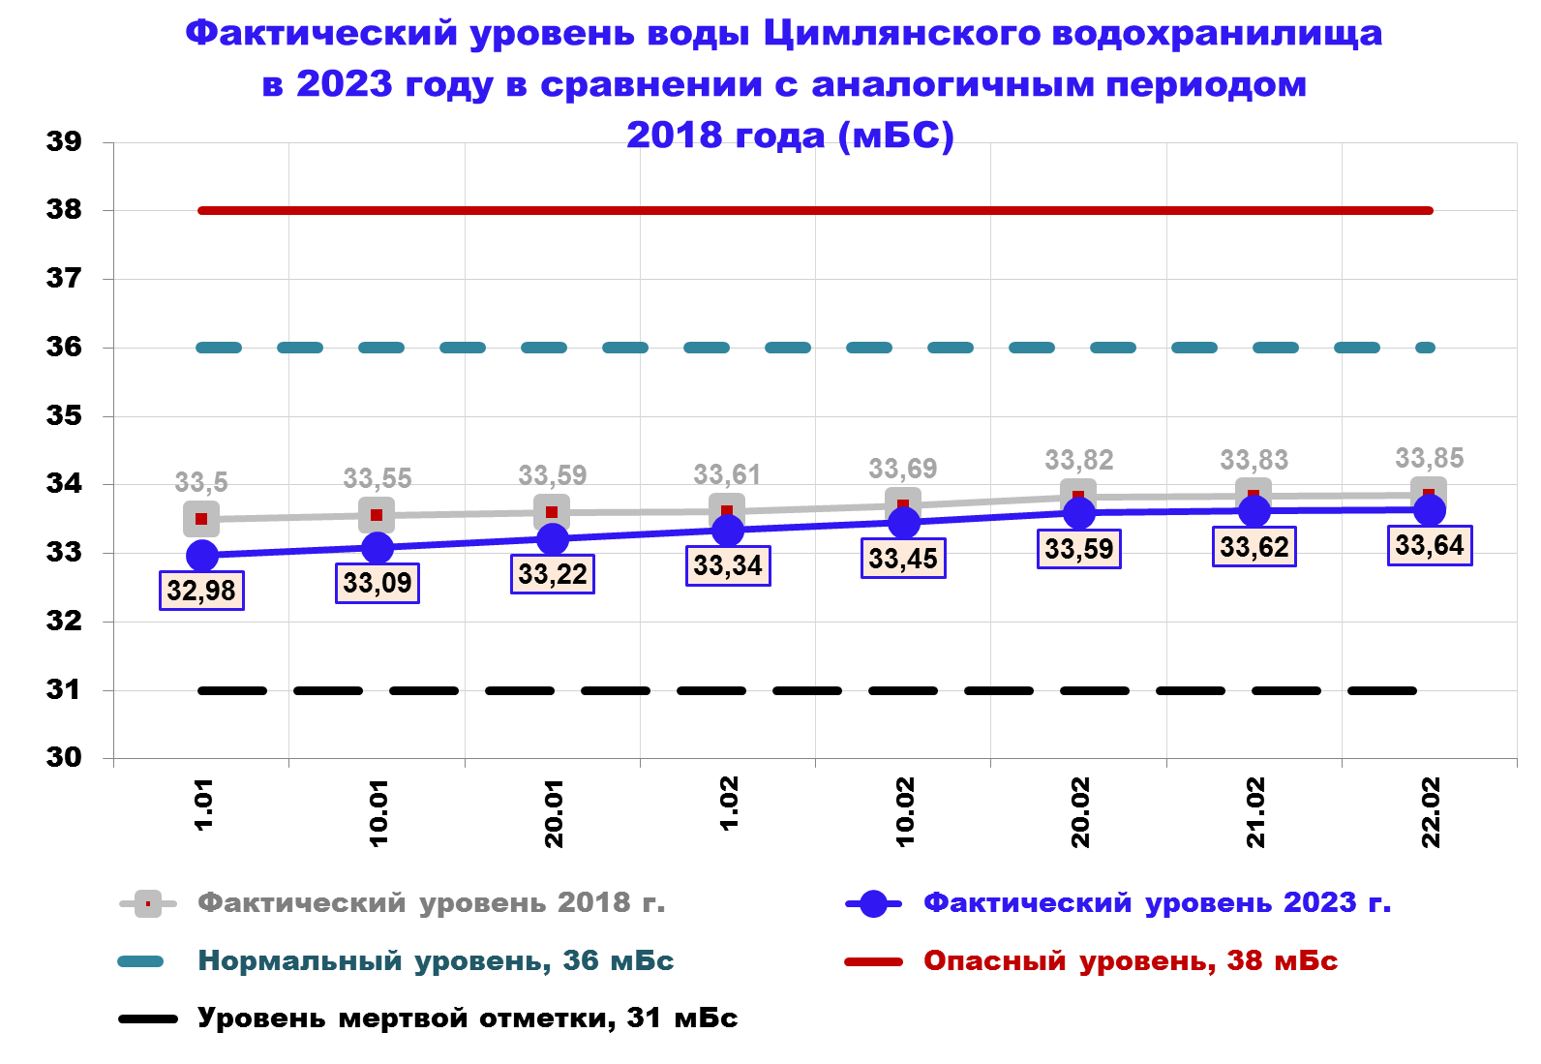

**РХБ обстановка**

Радиационная, химическая и биологическая обстановка в норме.

По данным измерений метеостанций на территории Ростовской области мощность амбиентного эквивалента дозы гамма-излучения (МАЭД) на 9:00 час 22.02.2023 составляет 0,10-0,16 мкЗв/ч (11,5-15,4 мкР/ч), в т. ч. в пределах 100-километровой зоны Ростовской АЭС – 0,11-0,16 мкЗв/ч (12,7-18,4 мкР/ч), что не превышает естественный радиационный фон данной местности.

**Обзор агрометеорологических условий**

Опасных агрометеорологических явлений **не было.**

**Действующие режимы функционирования органов управления и сил**

В Ростовской области действуют **4 режима** **«Чрезвычайная ситуация»** (далее - **режим ЧС**)и **7** режимов **«Повышенная готовность**.

**На региональном уровне – 1 режим ЧС**

**С 19 февраля 2022 г. на территории Ростовской области** действует **режим ЧС** в связи со значительным увеличением прибытия граждан из приграничных с Ростовской областью территорий, необходимостью обеспечения их жизнедеятельности в пунктах временного проживания и питания.

**На муниципальном уровне – 3 режима ЧС, в том числе:**

**с 12 августа 2022 г. в г. Шахты - режим ЧС** всвязи с критическим износом магистрального водовода;

**с 27 января 2022 г. в г. Ростове-на-Дону – режим ЧС** в связи с угрозой аварийного обрушения конструкций жилого многоквартирного здания;

**с 28 января 2022 г. в г. Таганроге – режим ЧС** в связи с ремонтом самотечного канализационного коллектора.

**На муниципальном уровне - 7 режимов «Повышенная готовность» в 6 муниципалитетах, в том числе:**

**С 22 декабря 2022 г. в Цимлянском районе –** режим «Повышенная готовность» в связи с аварийным состоянием участка магистрального водовода.

**В городе Гуково –** **2 режима** «Повышенная готовность»:

**- со 2 декабря 2022 г. –**  режим «Повышенная готовность**»** в связи с неудовлетворительным состоянием путепровода;

**- с 25 августа 2022 г. –** режим «Повышенная готовность»в связи со сложившимися проблемами на сетях водоснабжения и водоотведения.

**С 8 ноября 2022 г. в Неклиновском** районе **–** режим «Повышенная готовность» введенный в целях жизнеобеспечения граждан на перехватывающих парковках на ФАД-280, вызванных логистическими ограничениями сообщений с Крымским полуостровом.

**С 10 сентября 2022 г. в г. Каменск-Шахтинский** **–**  режим «Повышенная готовность» в связи с обнаружением дефектов и повреждений конструкций автомобильного моста.

**С 24 июня 2022 г. в г. Ростове-на-Дону** **–** режим «Повышенная готовность» связи с обрушением элементов фасада аварийного здания.

**С** **4 июня 2021 г. в Усть-Донецком** районе **–** режим«Повышенная готовность» в связи с износом канализационно-очистных сооружений.

**Всего за отчетный период с 15 по 21 февраля 2023 г.:**

ликвидировано **47** техногенныхпожаров, спасено **77** чел., травмировано **3** чел., погибло **8** чел.;

ландшафтных пожаров **не** **зафиксировано**;

на водных объектах произошло **1** происшествие с утоплением **2** детей**,**  с опасного льда возвращено **29** чел.;

на ДТП спасатели выезжали **27** раз, спасено и оказана помощь **77** чел., деблокировано погибших – **8** чел.;

для оказания помощи жителям области спасательными подразделениями выполнено **1170** выездов, оказана помощь и спасено **378** чел.;

обнаружено и обезврежено **2** взрывоопасных предмета времен ВОВ.

**Количество пожаров, ДТП** (на которые выезжали спасатели) **и происшествий на водных объектах** (спасено, утонуло чел.)

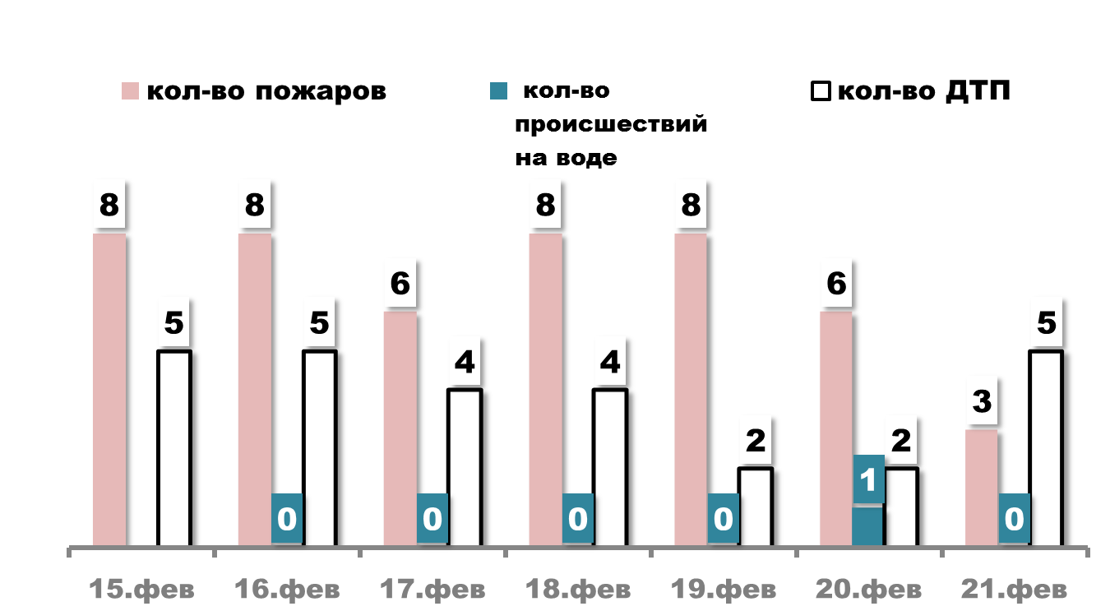

#### ПРОГНОЗ

#### погоды, ЧС, пожаров и происшествий

**По данным Ростовского Гидрометцентра**

**23 февраля**

**по г. Ростову-на-Дону**

Облачно с прояснениями. Без существенных осадков. На дорогах гололедица. Ветер северо-западный 6-11 м/с. Температура воздуха ночью -7…-9°, днём -3…-5°.

**по Ростовской области**

Облачно с прояснениями. Без существенных осадков. На дорогах гололедица. Ветер северо-западный 6-11 м/с, местами порывы 12-14 м/с. Температура воздуха ночью -5…-10°, при прояснениях до -16°, в крайних северных районах до -21°; днём -5…-10°, по югу до -2°.

**24-25 февраля**

**по г. Ростову-на-Дону**

Облачно с прояснениями. Без существенных осадков. На дорогах гололедица. **24.02** ветер северо-западный и западный с переходом на юго-западный и южный ночью 3-8 м/с, днём 6-11 м/с. Температура воздуха ночью -9…-11°, днём 0…-2°. **25.02** ветер южный и юго-восточный 6-11 м/с. Температура воздуха ночью -3…-5°, днём 3…5°.

**по Ростовской области**

Облачно с прояснениями.

**24 февраля** без существенных осадков. На дорогах гололедица. Ветер северо-западный и западный с переходом на юго-западный и южный ночью 3-8 м/с, днём 6-11 м/с. Температура воздуха ночью -6…-11°, при прояснениях до -17°, в крайних северных районах до -21°; днём 0…-5°.

**25 февраля** ночью без существенных осадков. Днём местами небольшие и умеренные осадки в виде мокрого снега и дождя, в отдельных районах налипание мокрого снега на проводах и деревьях. На дорогах гололедица. Ветер южный и юго-восточный 6-11 м/с, днём местами порывы 12-14 м/с. Температура воздуха ночью -1…-6°, при прояснениях до -10°; днём -1…4°, по югу до 6°.

**Прогноз гидрологической обстановки**

Опасных и неблагоприятных гидрологических явлений на водных объектах в ближайшие сутки **не ожидается.**

**Прогноз возникновения ЧС и происшествий природного характера**

Местами по области**существует вероятность возникновения происшествий,** связанных с:

нарушением транспортного сообщения и образованием заторов в результате дорожно-транспортных происшествий на автодорогах федерального и регионального значения (в пониженных участках местности, на крутых подъёмах и спусках, поворотах) (Источники происшествий **– гололедица на дорогах)**;

повреждением легких строений, обрывом ЛЭП, выходом из строя объектов жизнеобеспечения (Источники происшествий **– налипание мокрого снега**).

**Прогноз возникновения ЧС и происшествий техногенного характера**

Прогнозируется возникновение дорожно-транспортных происшествий и пожаров в жилых зданиях и сооружениях.

Основные причины дорожно-транспортных происшествий – нарушение правил дорожного движения и превышение скоростного режима.

Основные причины пожаров - нарушение правил пожарной безопасности и эксплуатации печного, электрического и газового оборудования, неосторожное обращение с открытыми источниками огня.

Сохранится вероятность обнаружения взрывоопасных предметов (боеприпасов, снарядов, мин и т.д.) времен Великой Отечественной войны.

Возможны возникновения аварийных ситуаций на объектах жизнеобеспечения населенных пунктов (Основная причина - **износ оборудования**).

Возможны случаи обрушения зданий (сооружений), обусловленные взрывами бытового газа, аварийным состоянием, нарушением технологических процессов при проведении строительных и монтажных работ.

**Прогноз биологической опасности**

Не прогнозируется.

**Прогноз происшествий на водных объектах**

Сохраняется риск возникновения происшествий в результате провалов людей под лед (в местах ледообразования).

**РЕКОМЕНДАЦИИ**

**диспетчерам ЕДДС муниципальных образований**

1. Данный прогноз возникновения и развития ЧС на территории Ростовской области довести до руководителей органов местного самоуправления и членов КЧС и ПБ муниципальных образований, руководителей служб экстренного реагирования, предприятий, организаций и учреждений.

2. При возникновении угрозы ЧС своевременно довести информацию в органы управления и организовать взаимодействие со службами экстренного реагирования и другими организациями, привлекаемыми к ликвидации ЧС.

3. При возникновении предпосылок происшествий и ЧС, оперативно принимать меры к их ликвидации и своевременно предоставлять донесения (о гибели людей немедленно) в адрес дежурной смены ЦУКС ГУ МЧС России по Ростовской области, ГКУ РО «ЦИОН» и оперативного дежурного ДПЧС Ростовской области.

**Данный прогноз будет скорректирован в ежедневных (оперативных) прогнозах и экстренных (штормовых) предупреждениях.**

**С получением ежедневного (оперативного) прогноза ЧС и экстренного (штормового) предупреждения руководителям целесообразно:**

1. Проанализировать текущую обстановку с учетом прогноза ее развития, принять необходимые решения и взять на контроль изменение ситуации.

2. При необходимости и (или) ухудшении ситуации своим решением (в рамках полномочий и компетенции) принять меры по:

выполнению превентивных мероприятий по снижению риска возникновения ЧС и уменьшению масштаба их последствий;

организации усиленного наблюдения и контроля за изменяем ситуации;

проверке готовности и усилению дежурных смен органов управления, сил и средств, привлекаемых к ликвидации происшествий и ЧС, а так же для эвакуации из опасных зон людей и организации их жизнеобеспечения;

уточнению вопросов информационного взаимодействия с органами управления, привлечения и оперативного выдвижения сил и средств к местам выполнения неотложных работ;

оповещению и информированию (об угрозах и действиях в условиях ЧС) населения и работников организаций, учреждений и ведомств;

оповещению и сбору членов КЧС и ПБ, оперативного штаба (рабочей группы) и выдвижению оперативной группы (мобильных групп) к месту наблюдения и (или) выполнения неотложных работ;

экстренной эвакуации людей из опасных зон и организации их временного размещения и первоочередного жизнеобеспечения.

|  |  |  |
| --- | --- | --- |
| Заведующий сектором мониторинга и прогнозирования ЧС  ДПЧС Ростовской области |  | В.В. Коржушко |

Шевченко Николай Владимирович

+7(863) 231-58-17